

**درس پردازش زبان طبیعی**

**استاد ممتازی**

**نیما پری فرد**

**402131017**

فهرست تمرین اول پردازش زبان طبیعی

توجه 2

بخش 1 3

مشاهده داده و اعمال پیش پردازش های لازم 3

بخش 2 4

بخش الف 4

بخش ب 11

بخش ج 13

بخش د 17

بخش 3 20

بخش الف 20

بخش ب 22

بخش ج 25

بخش د 28

بخش 4 32

سطح token 32

سطح entity 33

# توجه

شاید شکل ظاهری بعضی screenshot ها گرفته­شده متفاوت باشد، دلیلش این این است بعضی ها از colab برداشتم و بعضی ها را از pycharm برداشتم.

# بخش 1

## مشاهده داده و اعمال پیش پردازش های لازم

پیش­پردازش هایی که انجام دادم:

* نیم فاصله ها را حذف کردم چون نمی شناخت آن ها را و بجاش u200c\ می­گذاشت و کلمه جدید به اشتباه تولید می­کرد.
* token بندی کردم

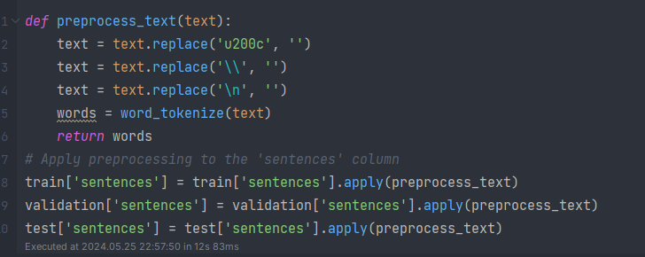

* بعضی داده ها طول جمله شان با طول تگ ها یکسان نبود آن ها را حذف کردم.

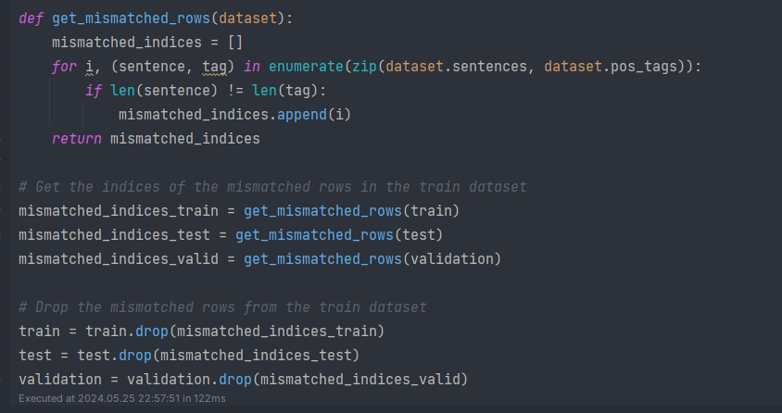

* دیتاست مخصوص داده ها به صورت ارث­بری از تابع عمومی دیتاست در پایتورچ درست کردم در آن پدینگ انجام می­شود تا طول جملات یکسان شوند. همچنین وقتی می خواد خروجی بده اندیکس لغات و تگ ها را به جای خود لغات و تگ ها قرار می­دهد.

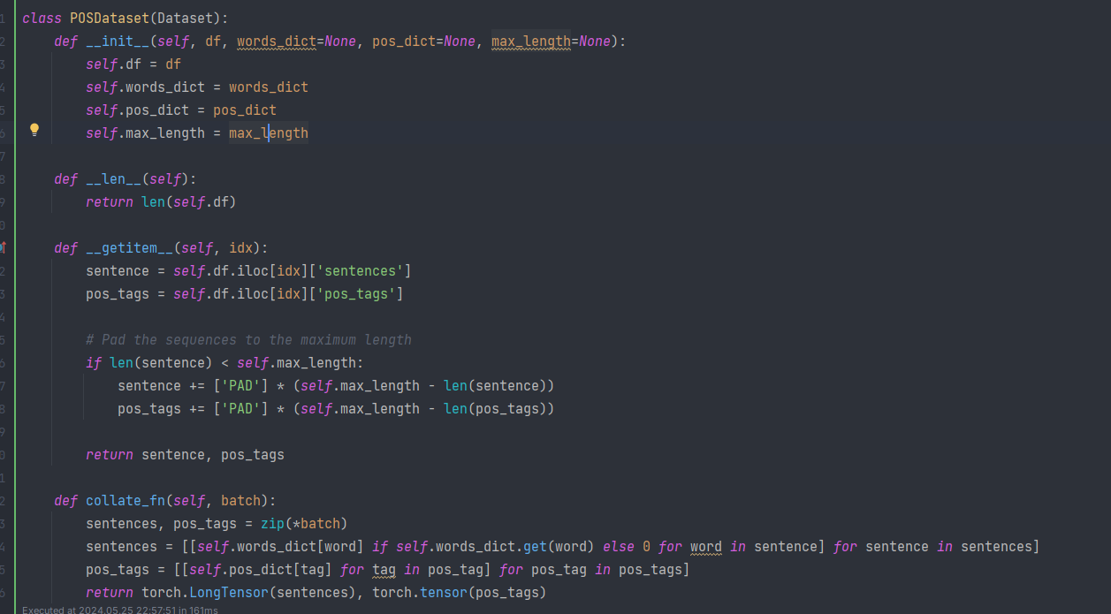

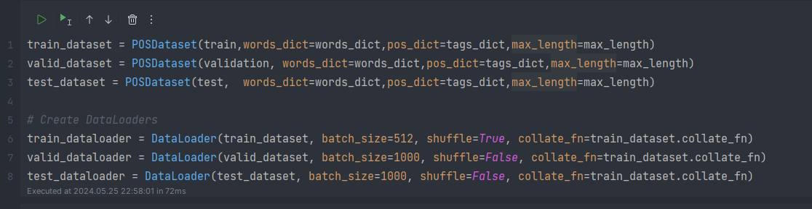

* داده ها بسیار کثیف است چون داده های توییت هست برای همین توقع درصد بالا نباید داشت.

# بخش 2

## بخش الف

کد مدل استفاده شده برای ران کردن قسمت بعدی:

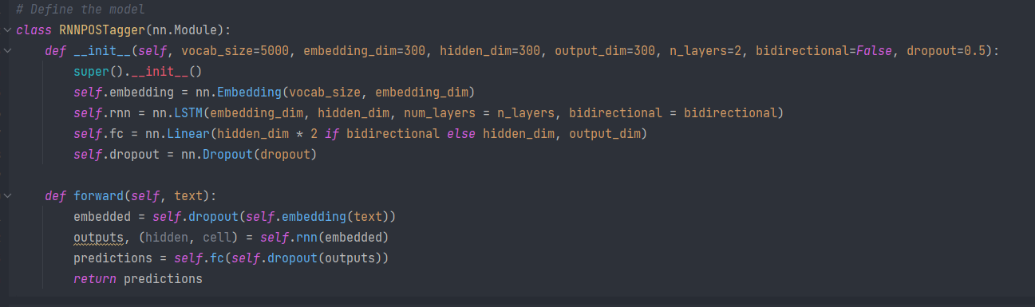

در مدل بالا یک جمله به آن می­دهیم و در نهایت تگ های آن را خروجی می­دهد. البته این قبل آموزش است یادم رفت خروجی بگیرم و بعد در صورت سوال متوجه شدم که می­خواد اینو خروجی بگیرم با وزن های رندم یک مدل ساختم فقط خروجی گرفتم.

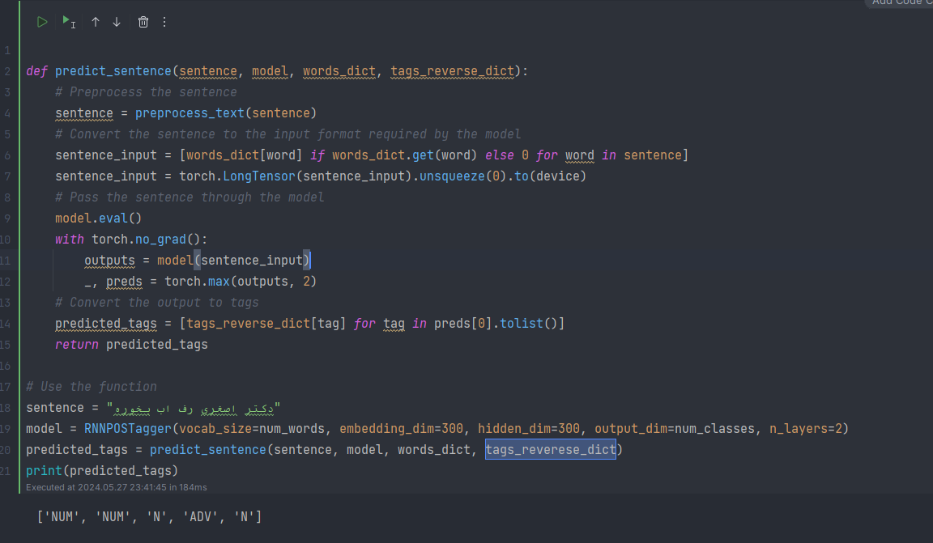

معماری شبکه را با استفاده کد زیر نمایش دادم:

با استفاده از کلاس ModelOptimization مدل را آموزش دادم. تقریبا براین این کلاس از کلاس برای آموزش مدل­ها استفاده کردم.

درون وقتی مدل را load می­کنم یک عمل مقداردهی اولیه با استفاده از xavier_normal مقدار دهی کردم.

با استفاده از تابع مدل را یک epoch آموزش می­دادم. 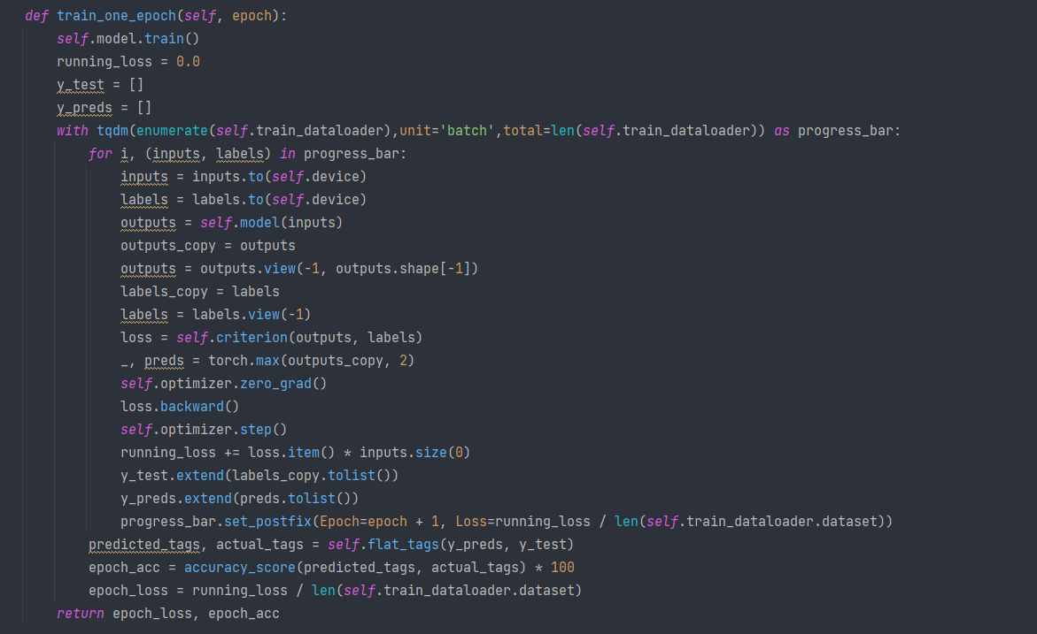

با استفاده از تابع زیر مدل را به حالت eval می­بردم تا نتایج روی داده های validation ارزیابی کنم.

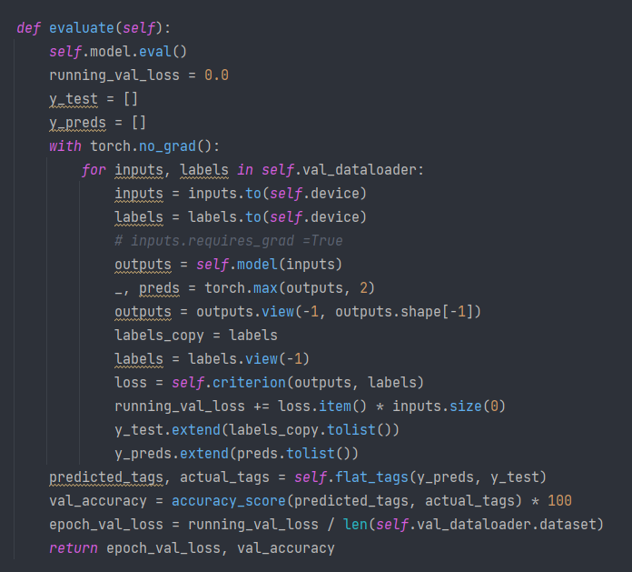

با استفاده از تابع زیر خروجی مدل را به حالت flat در می­آورم تا در نهایت بتوانم دقت را خروجی را با لیبل ها مقایسه کنم.

با استفاده از تابع مدل را با تعداد epoch دریافت شده آموزش می­دهم تا نتایج را برای هر epoch خروجی می­دادم.

در نهایت مدل را سیو می­کنم.

برای آموزش مدل که تهش CRF داره، یک کلاس جدید ساختم برای آموزش چون خروجی آن در نهایت از لایهCrf می­اید کمی بعضی از خروجی گرفتن ها متفاوت است.

دیکشنری تگ ها ساختم برای متوجه شدن خروجی ها این دیکشنری قرار دادم.

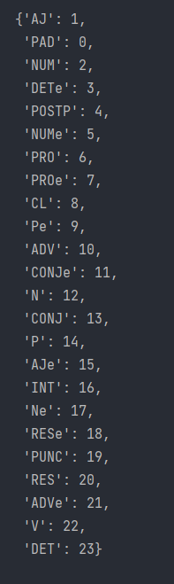

## بخش ب

با استفاده از داده های validation هایپرپارامترها را tune کردم.

اموزش مدل در نهایت:

Precision, recall, f1 score, accuracy برای داده­های تست:

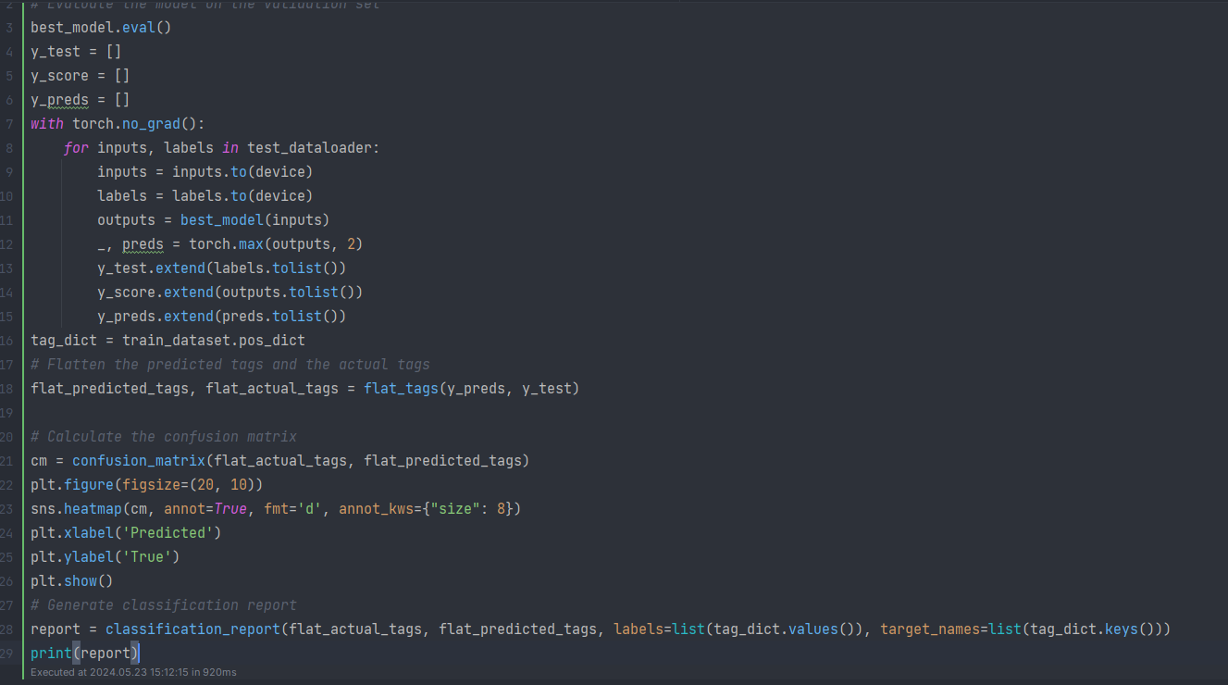

## بخش ج

با استفاده از کتابخانه نصب شده یک لایه crf بالای مدل قرار دادم. در نهایت خروجی که دریافت می­کنیم با استفاده از لایه crf که در بالای مدل قرار دادم. برای crf ار کتاب­خانه pytorch-crf استفاده کردم.

هایپرپارامتر ها را تیون کردم:

مدل را در نهایت آموزش دادم:

Precision, recall, f1 score, accuracy برای داده­های تست:

## بخش د

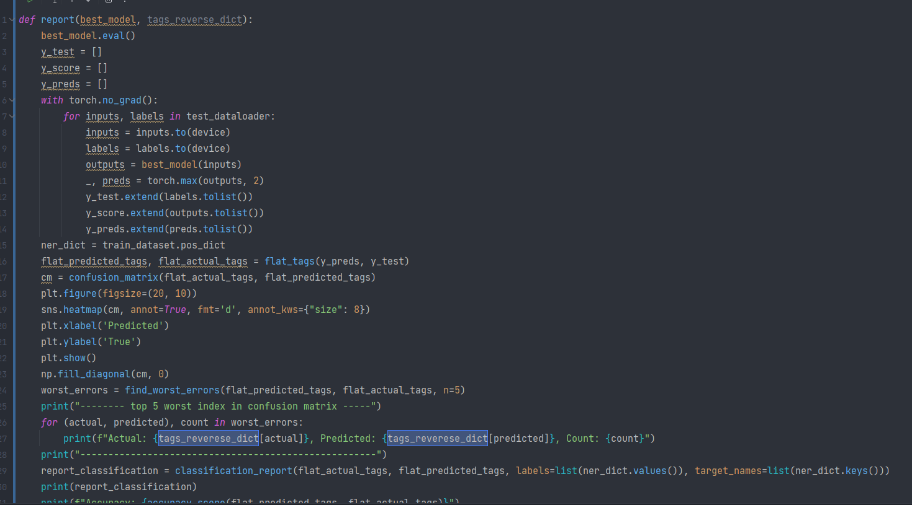

از کد بالا برای رسم بهترین ماتریس درهم­ریختگی بهترین مدل های بخش ب و ج رسم می­کند همچنین 5 تا از بدترین نتیجه های هر دو مدل را نمایش می­دهد.

مدل بخش ب:

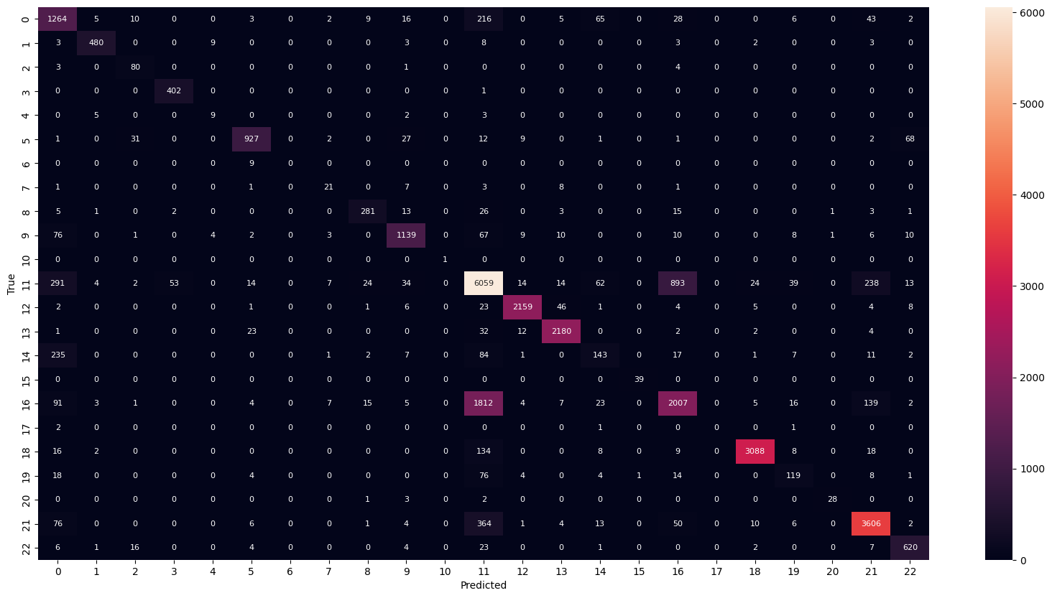

در لیست پراشتباه ترین موارد در ماتریس درهم­ریختگی برای بهترین مدل بخش ب:

مدل بخش ج:

در لیست پر اشتباه ترین موارد در ماتریس درهم­ریختگی برای مدل بخش ج:

انالیز نتایج:

- هر دو مدل تقریبا عملکرد یکسانی از خود نشان دادند، نمی­شه گفت کدوم داره بهتر عمل می­کند چوت تفاوت ها واقعا جزئی است.

- هر دو مدل در برچسب‌های خاصی اشتباهات رایج یکسانی دارند.

- برچسب‌هایی مانند ADJ'و PRO و CON وPUNC و Pو V و DET به طور مداوم توسط هر دو مدل به خوبی تشخیص داده می‌شوند، که نشان می‌دهد این دسته‌ها برای مدل‌ها آسان‌تر هستند.

- برچسب‌های مثلNe، AJ, N که تعداد بالاتری دارند و خطای آن ها در عملکرد مدل بسیار حساس است نرخ خطای بالاتری دارند. چیزی که مشخص است بیش ترین موردی که مدل با آن مشکل دارد این تگ هاست درصد اشتباه آن به نسبت تعداد آن بالاست یک ایده ای می­توان استفاده کرد، این است در تابع خطا اولویت بیش تری به این کلاس بدهیم این کار را انجام دادم اما نتایج بدتر شد و حدود ده درصد افت نتایج داشتم.

# بخش 3

## بخش الف

کد های این قسمت خیلی جاهایش مثل سوال قبلیست در واقع بیش ترش از قسمت قبل برداشتم فقط اسمش را تغییر دادم برای همین اون کد ها را نمی­ارم برای مثال کد دیتاست که قسمت گزاشتم و با کمک اون پد با داده اضافه می­کردم.

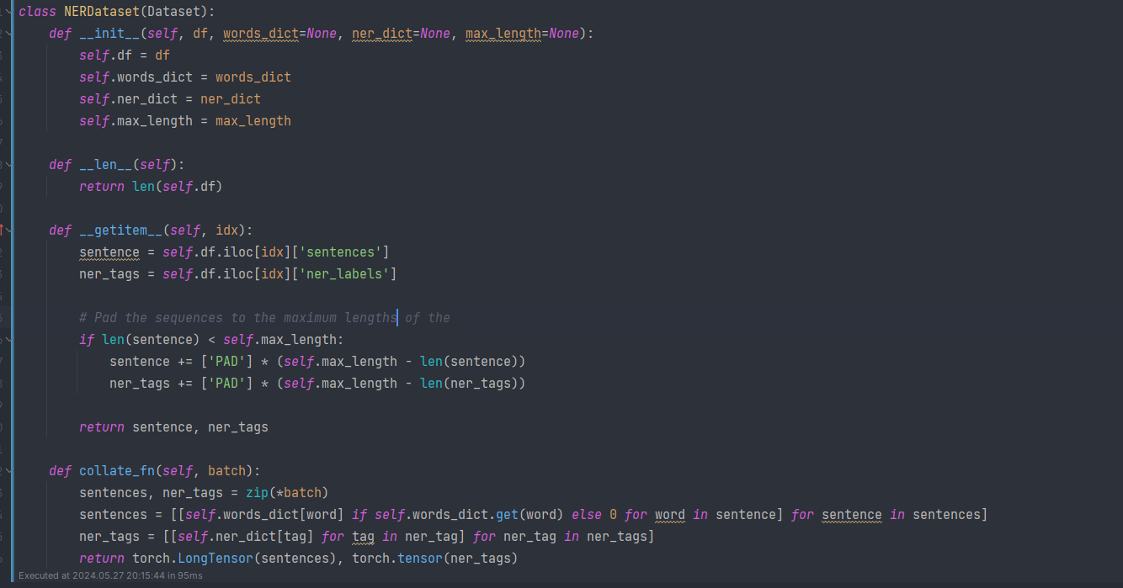

کد مدل استفاده شده برای ران کردن قسمت بعدی:

در مدل بالا یک جمله به آن می­دهیم و در نهایت تگ های آن را خروجی می­دهد. البته این قبل آموزش است یادم رفت خروجی بگیرم و بعد در صورت سوال متوجه شدم که می­خواد اینو خروجی بگیرم با وزن های رندم یک مدل ساختم فقط خروجی گرفتم.

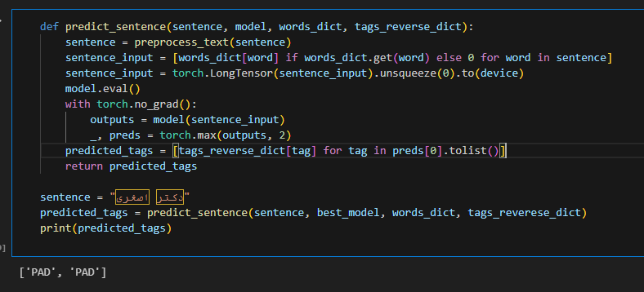

معماری شبکه را با استفاده کد زیر نمایش دادم:

## بخش ب

با استفاده از داده های validation هایپرپارامترها را tune کردم.

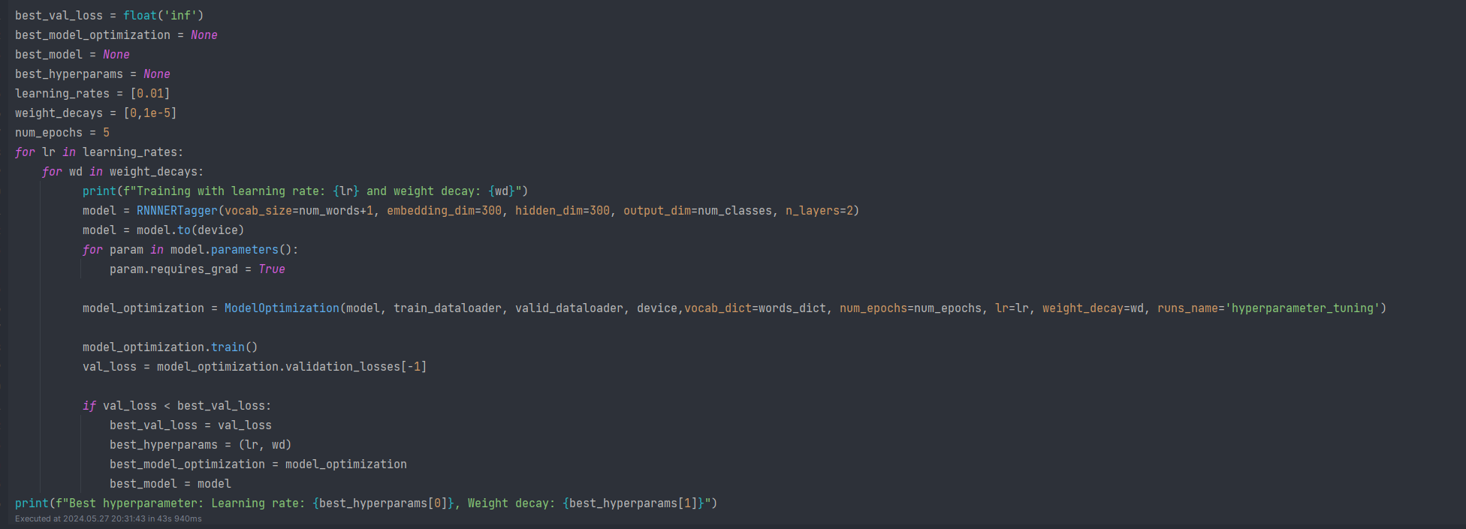

اموزش مدل در نهایت:

Precision, recall, f1 score, accuracy برای داده­های تست:

## بخش ج

با استفاده از کتابخانه نصب شده یک لایه crf بالای مدل قرار دادم.

هایپرپارامتر ها را تیون کردم:

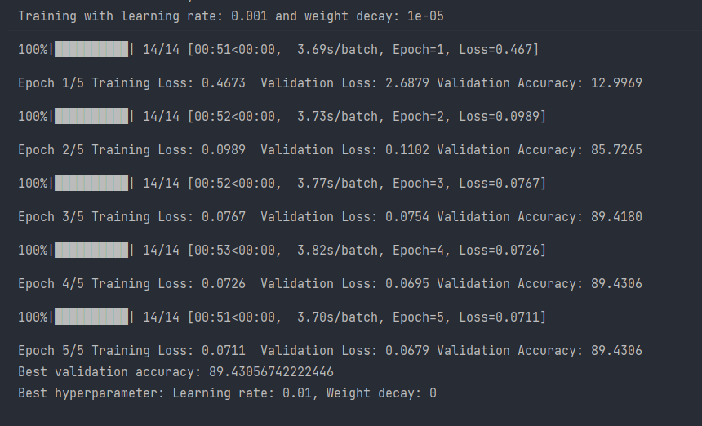

مدل را در نهایت آموزش دادم:

Precision, recall, f1 score, accuracy برای داده­های تست:

## بخش د

از کد بالا برای رسم بهترین ماتریس درهمریختگی بهترین مدل های بخش ب و ج رسم می­کند همچنین 5 تا از بدترین نتیجه های هر دو مدل را نمایش می­دهد.

مدل بخش ب:

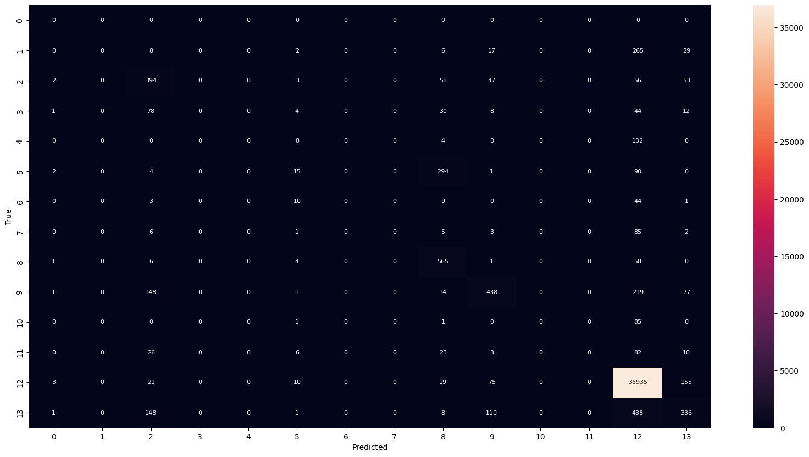

در لیست پراشتباه ترین موارد در ماتریس درهم­ریختگی برای بهترین مدل بخش ب:

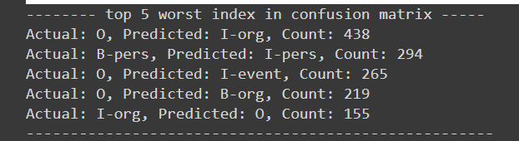

مدل بخش ج:

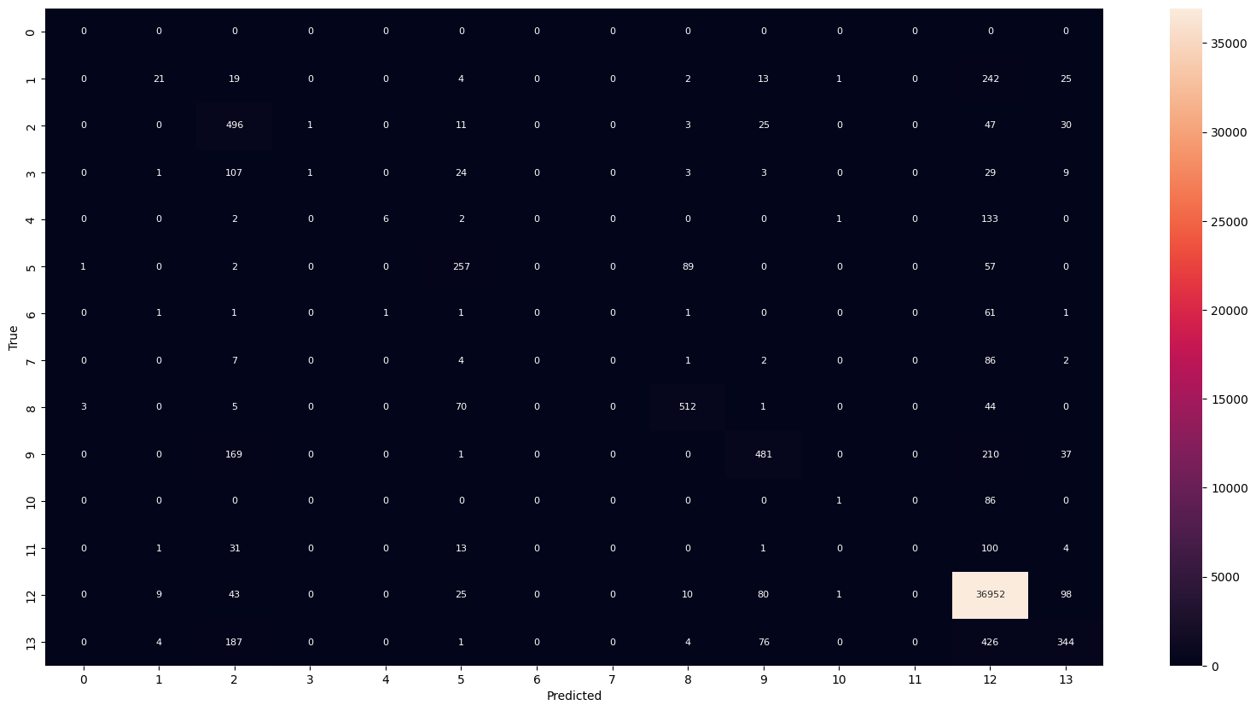

در لیست پراشتباه ترین موارد در ماتریس درهم­ریختگی برای بهترین مدل بخش ج:

انالیز نتایج:

- مدل CRF-LSTM عملکرد بهتری نشان می‌دهد، با اشتباهات کمتر و نرخ تشخیص درست بیشتر این را با مقایسه نتیجه به دست آمده از نتایج در سطح entity متوجه شدم.

خروجی در سطح emtity برای مدل بخش ب:

خروجی در سطح emtity برای مدل بخش ج:

-

هر دو مدل در برچسب‌های خاصی اشتباهات رایج یکسانی دارند.

- برچسب‌هایی مانند O , B-Pers , B-org به طور مداوم توسط هر دو مدل به طور متوسط به نظر بهتر تشخیص داده می‌شوند، که نشان می‌دهد این دسته‌ها برای مدل‌ها آسان‌تر هستند.

- برچسب‌های که تعداد بالاتری دارند و خطای آن ها در عملکرد مدل بسیار حساس است نرخ خطای بالاتری دارند. چیزی که مشخص است بیش ترین موردی که مدل با آن مشکل دارد این تگ هاست درصد اشتباه آن به نسبت تعداد آن بالاست.

- چیزی که مشخص است تگ O به علت تعداد زیاد باعث می­شود عملکردی دروغین دریافت کنیم که شاید دقت آن بالا باشد اما نباید به آن توجه کرد. شاید بهتر باشد از ارزیابی سطح entity برای خروجی اخر این سیستم استفاده کرد.

# بخش 4

در تسک NER، ارزیابی می‌تواند در دو سطح مختلف انجام شود: سطح token و سطح level. هر دو سطح دیدگاه‌های متفاوتی از عملکرد مدل NER ارائه می‌دهند.

## سطح token

در سطح token، ارزیابی هر token کلمه را به صورت مجزا در نظر می‌گیرد. این به این معنی است که برای هر کلمه در متن، برچسب پیش‌بینی‌شده با برچسب واقعی مقایسه می‌شود.

معیارها:

- دقت Accuracy: نسبت token‌های درست پیش‌بینی‌شده به کل تعداد token‌ها.

- دقت، بازخوانی، امتیاز F1: بر اساس تعداد token‌های درست پیش‌بینی‌شده برای هر برچسب محاسبه می‌شود.

با استفاده تابع پایین در ارزیابی در سطح توکن انجام دادم.

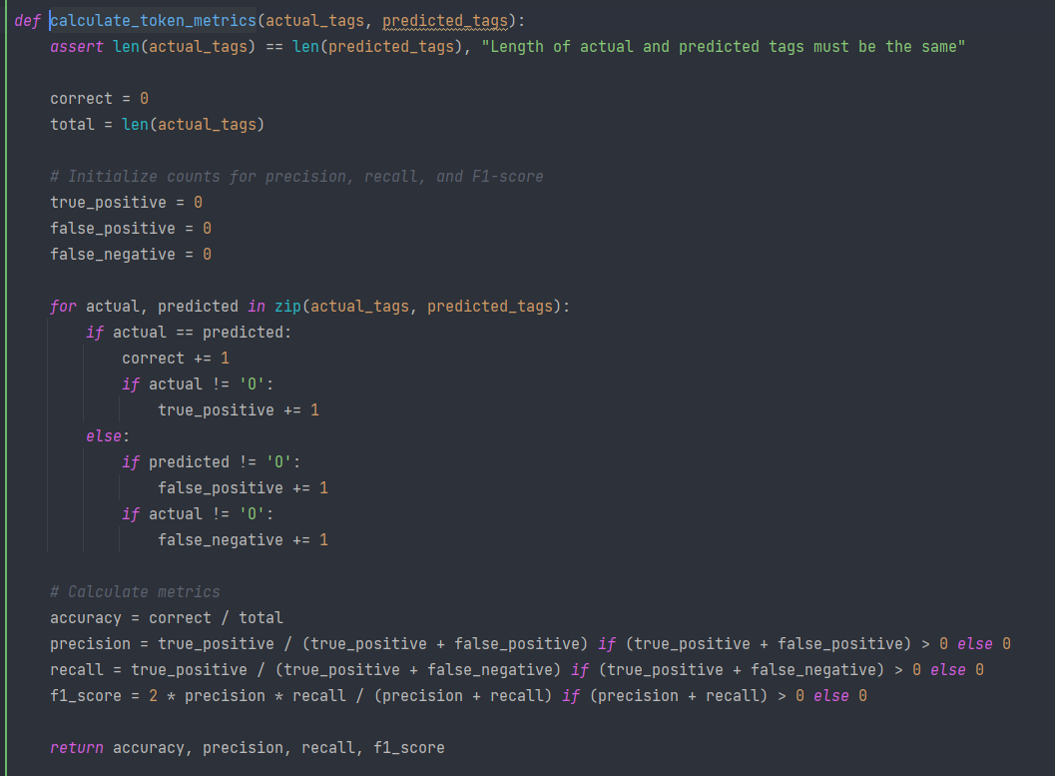

نتایج برای مدل قسمت ب:

نتایج برای قسمت ج:

## سطح entity

در سطح entity، ارزیابی کل entity‌ها را به صورت یک واحد در نظر می‌گیرد. یک entity به درستی تشخیص داده می‌شود فقط اگر همه token‌های تشکیل‌دهنده آن به درستی برچسب‌گذاری شده باشند. این روش سخت‌گیرانه‌تر است زیرا یک پیش‌بینی ناقص که فقط برخی token‌های entity به درستی تشخیص داده شده‌اند به عنوان موفقیت در نظر گرفته نمی‌شود.

معیارها:

- دقت، بازخوانی، امتیاز F1: بر اساس تعداد entity‌های درست پیش‌بینی‌شده محاسبه می‌شود. یک entity به درستی پیش‌بینی‌شده در نظر گرفته می‌شود اگر و فقط اگر همه token‌های آن به درستی برچسب‌گذاری شده باشند.

با استفاده از توابع زیر این بخش پیاده­سازی کردم:

تایع زیر یک entity را به صورت کامل برای ما استخراج می­کند.

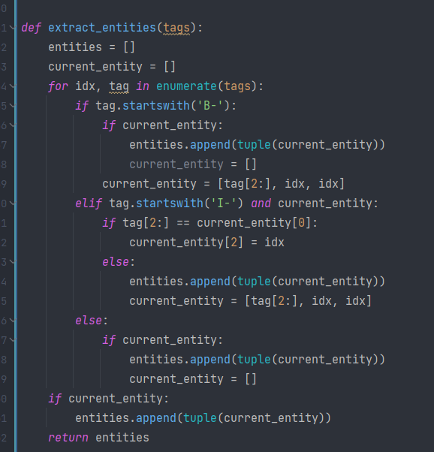

در نهایت با تابع زیر تمام entity ها را استخراج می­کنیم و عملکرد را در این سطح بیان می­کنیم.

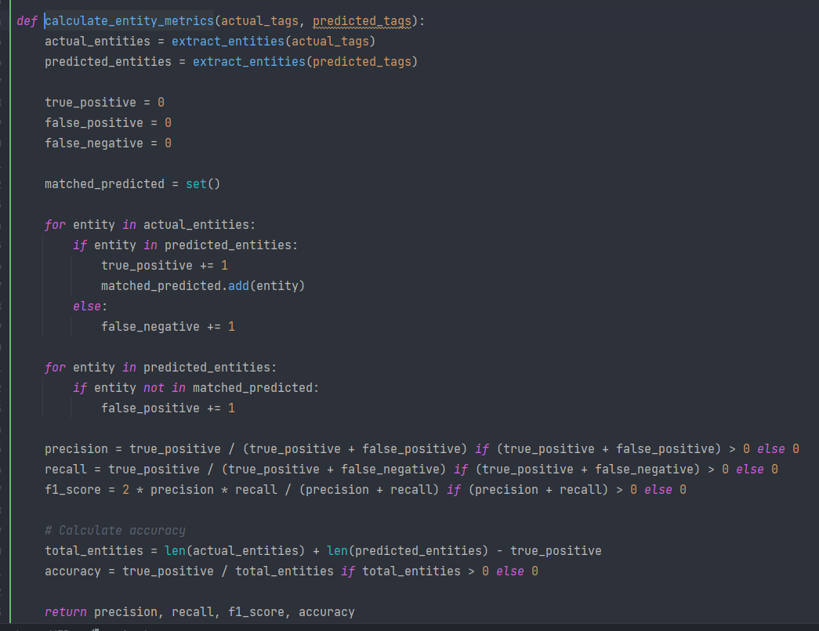

خروجی در سطح emtity برای مدل بخش ب:

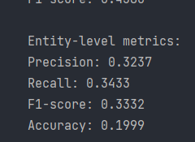

خروجی در سطح emtity برای مدل بخش ج:

که مشاهده می­شود با crf نتایج به طور قابل توجهی بهتر شده.

- سطح token: token‌های جداگانه را ارزیابی می‌کند، منجر به امتیازات بالاتر می‌شود اگر اکثر token‌ها به درستی برچسب‌گذاری شده باشند، حتی اگر entity‌ها به طور کامل تشخیص داده نشوند.

- سطح entity: کل entity‌ها را ارزیابی می‌کند، معیار سخت‌گیرانه‌تر و اغلب واقع‌بینانه‌تری از عملکرد مدل در کاربردهای دنیای واقعی ارائه می‌دهد.

- موارد استفاده:

- سطح token: مفید برای درک عملکرد مدل در مقیاس دقیق‌تر، به ویژه در طول فرایند آموزش.

- سطح entity: برای ارزیابی انتها به انتهای سیستم‌های NER معنی‌دارتر است، زیرا توانایی مدل در تشخیص کامل entity‌ها را منعکس می‌کند.